Le projet « Radio FM »

Espace Jeunes Ustaritz

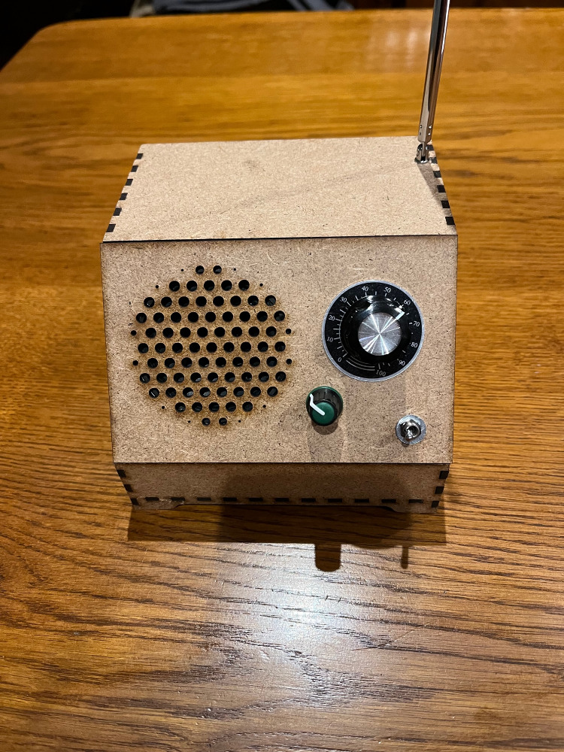

J’ai appris le suivant .....

Électronique

J'ai appris :

- qu'un circuit électronique a une ou plusieurs entrées et les traite pour produire des sorties. Dans ce projet, l'entrée est un signal radio qui est détecté et amplifié pour produire des sons tels que la parole ou la musique ;

- qu'un circuit électronique nécessite une source d'alimentation, des composants et des connecteurs et que l'alimentation doit être connectée dans le bon sens, sinon elle risque d'être endommagée ;

- qu'est-ce qu'une carte de circuit imprimé et qu'elle possède une face avec des pistes conductrices en cuivre et une face avec des marquages de composants.

- qu'est-ce qu'une LED, qu'elle possède une anode (connexion positive) et une cathode (connexion négative), que l'anode est identifiée par un fil plus long et qu'elle n'émet de la lumière que si elle est connectée dans le bon sens ;

- à quoi ressemble une résistance, que sa valeur en ohms est représentée par trois bandes de couleur et que le sens de branchement n'a pas d'importance ;

- à quoi ressemble un condensateur céramique, dont la valeur est représentée par des chiffres imprimés dessus, et dont le sens de connexion n'a pas d'importance ;

- à quoi ressemble un condensateur électrolytique, que sa valeur est représentée par des chiffres imprimés dessus et qu'il a un fil qui doit être connecté au côté le plus positif du circuit et un autre fil qui doit être connecté au côté le plus négatif du circuit - si cela n'est pas fait, il sera endommagé ;

- l'aspect d'un cristal : il possède deux connexions et le sens de connexion n'a pas d'importance ;

- à quoi ressemble un haut-parleur, qui contient un aimant et un cône en papier fragile et qui doit être connecté à un circuit à deux fils ;

- à quoi ressemble une résistance variable, qu'elle a trois connexions, deux qui sont connectées à chaque extrémité de la résistance et une qui est connectée à un curseur ;

- à quoi ressemble un interrupteur simple ? Il possède une connexion qui peut être reliée à une (ou plusieurs) autre(s) connexion(s) ;

- à quoi ressemble un porte-piles, que les piles doivent être insérées dans le bon sens et qu'une précaution raisonnable consiste à laisser une pile non connectée jusqu'à ce que tous les tests aient été effectués ;
- comment vérifier l'absence de courts-circuits, de soudures défectueuses et de polarités correctes des composants sur un circuit imprimé assemblé avant de brancher l'alimentation pour la première fois.

Soudure

J'ai appris :

- que la soudure est un mélange de métaux qui peut être fondu à haute température et utilisé pour réaliser des joints électriques entre les composants, les fils et les pistes en cuivre des circuits imprimés, etc. et qu'elle émet des fumées en raison du flux qu'elle contient ;

- qu'un fer à souder est un appareil de chauffage électrique qui chauffe la panne à une température élevée. Dans ce projet, la température est de 350°C ;

- que la sécurité m'oblige à porter des lunettes de sécurité à tout moment, des gants de sécurité si nécessaire et que les fumées doivent être aspirées par l'extracteur de fumées ;

- que la panne doit être maintenue propre en l'essuyant sur une éponge humide et en utilisant un filet en laiton pour la nettoyer ;

- que la panne doit être étamée avec de la soudure ;

- qu'un joint soudé est réalisé en chauffant les deux fils ou un fil et une piste en cuivre et en poussant la soudure dans le joint et que ceux-ci doivent être propres (ou être nettoyés) avant de réaliser le joint ;

- que trop ou pas assez de soudure, ou le fait de déplacer le joint alors que la soudure est liquide, donne un mauvais joint qui peut provoquer un court-circuit, un joint incomplet qui ne conduit pas l'électricité ou un joint <<sec>> qui ne conduit pas l'électricité ;

- comment dénuder un fil à l'aide d'une pince à dénuder et comment tordre ensemble des fils multibrins avant de les étamer.

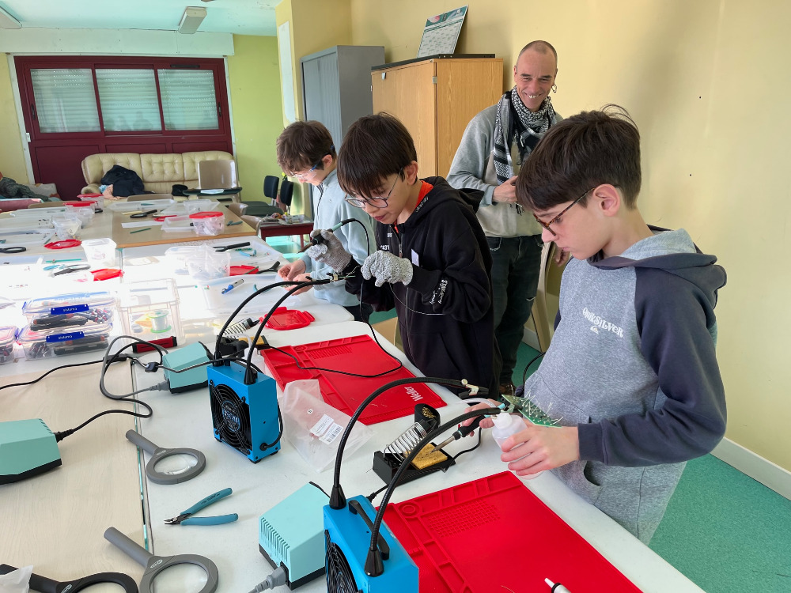

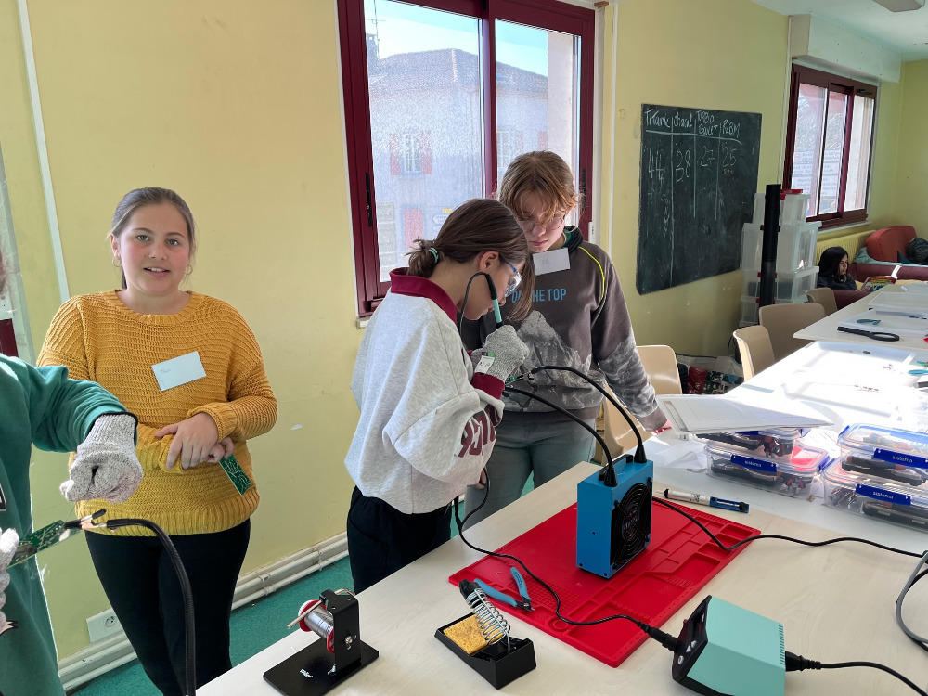

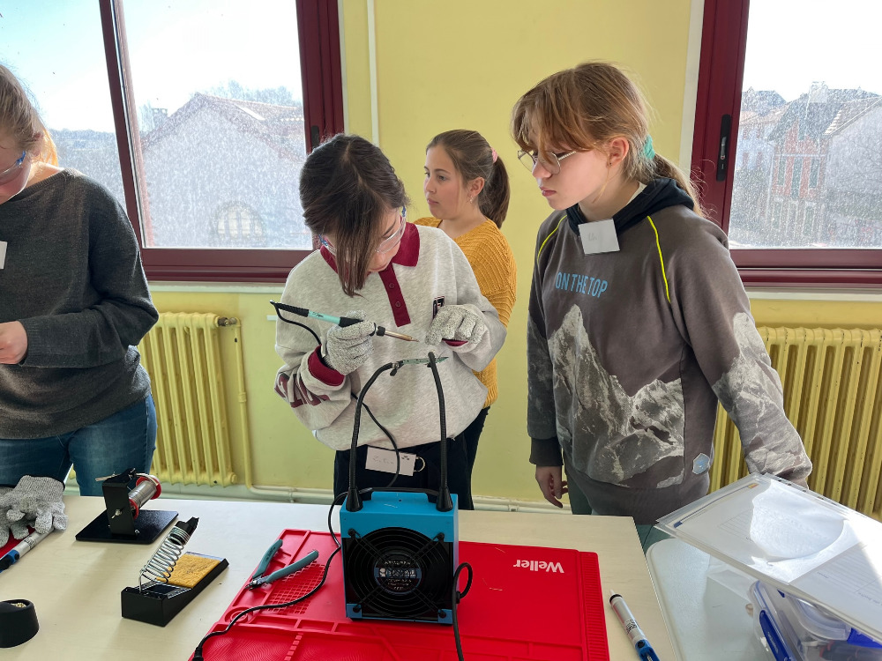

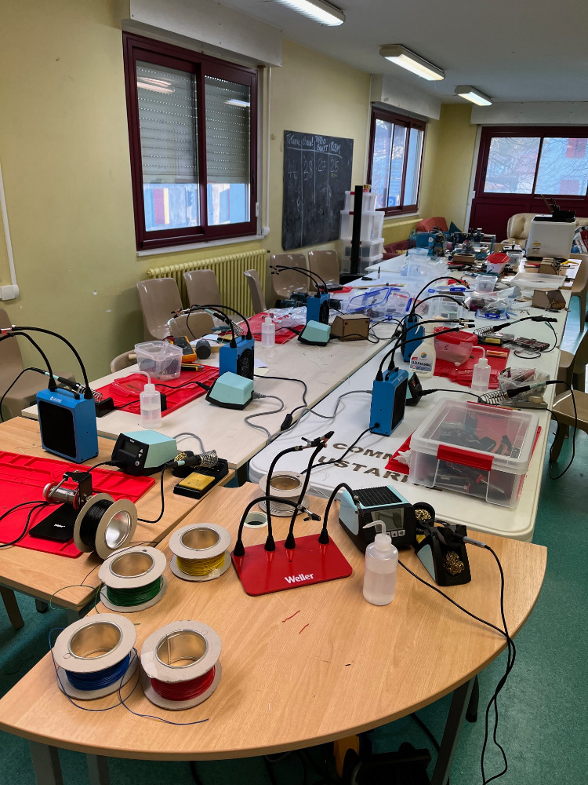

Découpeur / graveur laser

J'ai appris :

- qu'un laser peut couper et graver des matériaux tels que le médium, le bois et le plastique ;

- que le laser doit être focalisé en étant placé à la bonne distance du matériau à découper ou à graver ;

- que le laser se déplace dans deux directions perpendiculaires l'une à l'autre (axe X et axe Y) ;

- Le mouvement du laser est contrôlé par un programme informatique tel que LaserCad ou LightBurn pour découper et/ou graver les formes souhaitées ;

- que, pour des raisons de sécurité, je ne dois pas regarder le laser lorsqu'il fonctionne, à moins de porter des lunettes de sécurité spécialement conçues pour la machine, que je ne dois pas essayer de toucher le faisceau et que les fumées émises par la machine pendant la découpe ou la gravure peuvent être toxiques et nécessitent une extraction et une filtration spéciales.

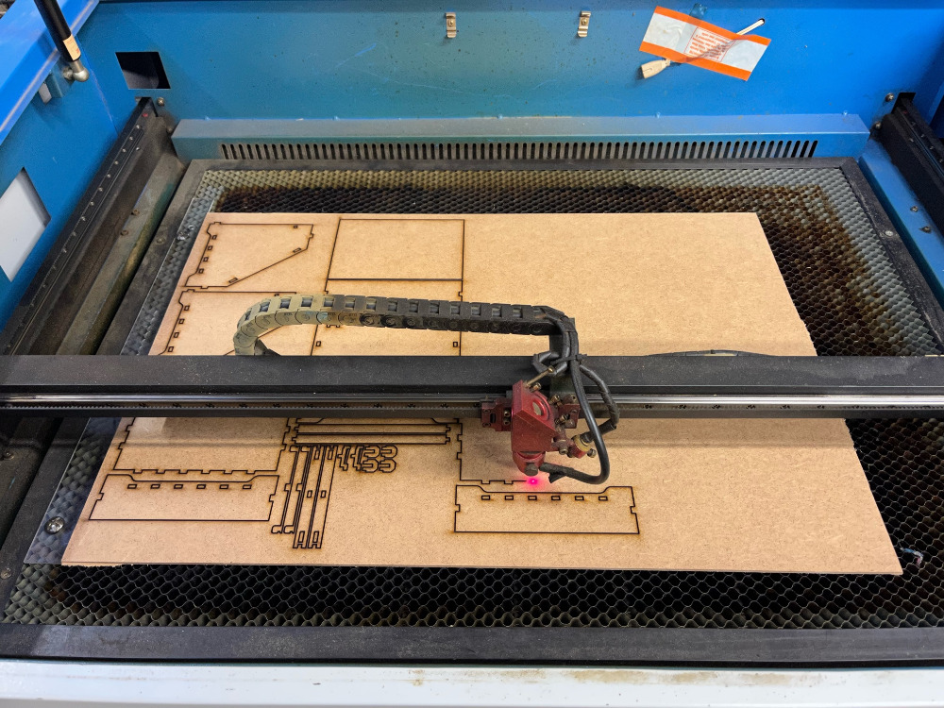

Boîte

J'ai appris :

- Qu'une boîte peut être conçue avec des joints à friction emboîtables, de sorte que la colle n'est pas nécessaire pour la maintenir ensemble ;

- Qu'une boîte peut être conçue avec des panneaux amovibles pour permettre l'accès à l'intérieur et que ces panneaux peuvent être maintenus en place sans utiliser de ferrures ou d'aimants ;

- L'ordre dans lequel les pièces de la boîte sont assemblées est important - certaines doivent être mises en place avant d'autres ;

- Le dessin de la boîte doit être importé dans LightBurn ou LaserCad ou un logiciel similaire ;

- L'ordre dans lequel les pièces sont découpées/gravées peut être contrôlé par le logiciel ;

- La puissance du laser et sa vitesse de déplacement doivent être contrôlées par le logiciel.

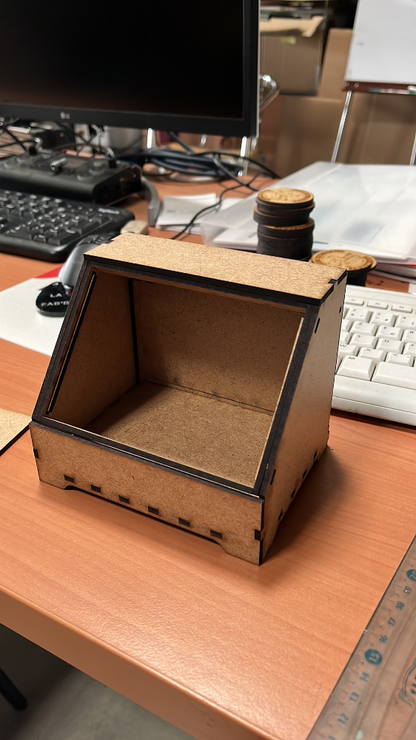

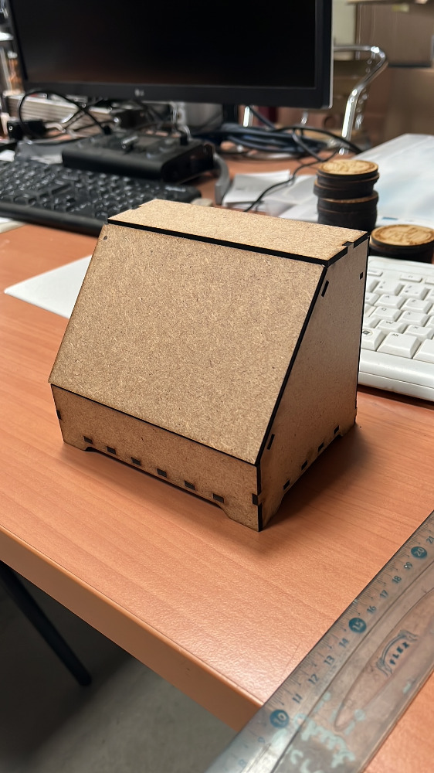

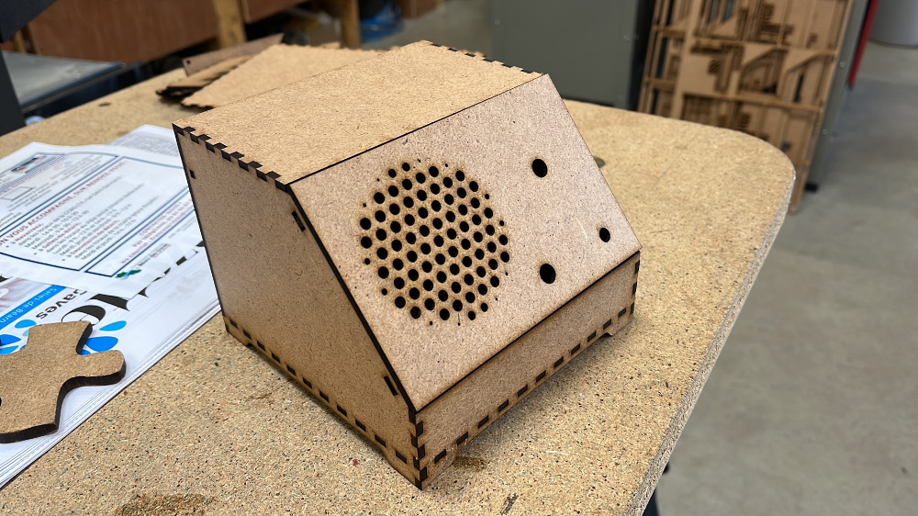

Compétences manuelles

J'ai appris à utiliser :

- Une perceuse électrique portative et divers forets ;
- Des gabarits ;
- Tournevis cruciforme et plat de différentes tailles ;
- Des pinces ;
- des pinces coupantes ;
- Écrous, boulons, rondelles de ressort et rondelles plates pour monter divers composants.

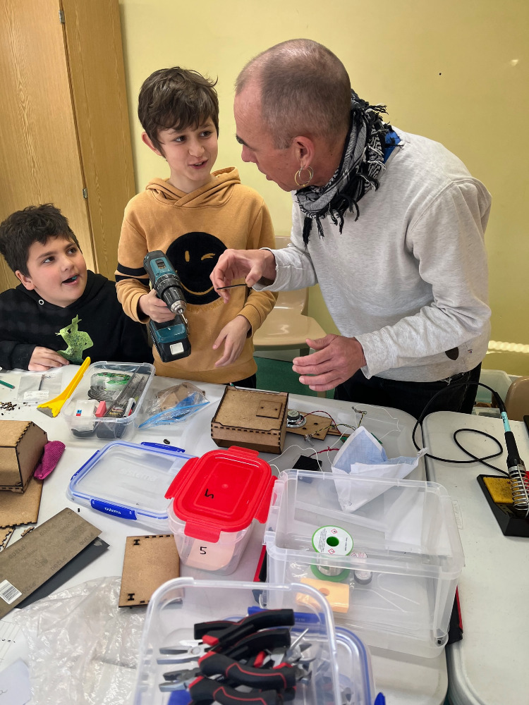

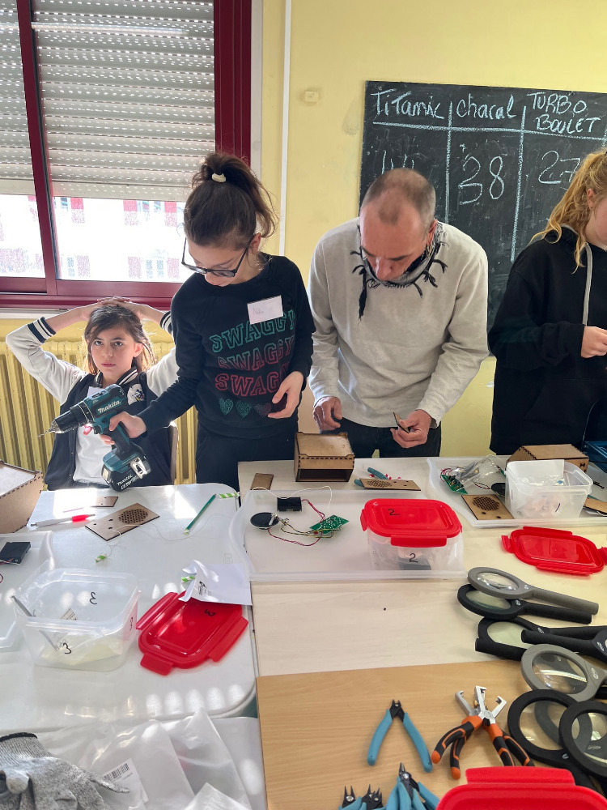

Travailler avec d’autres personnes

J'ai appris :

- que je peux apprendre des autres ;
- que je peux aider les autres à apprendre ;
- que le travail avec d'autres peut être plus efficace que le travail individuel ;
- qu'aider les autres m'aide à mieux comprendre ce que je fais et pourquoi je le fais.

Moi

J'ai appris que << Je peux le faire, je peux réussir >>

Félicitations !

Dans cet espace, vous pouvez ajouter tout ce que vous pensez avoir appris en réalisant ce projet avec succès et tout ce que vous pensez que le projet pourrait être amélioré. Merci d'avance !

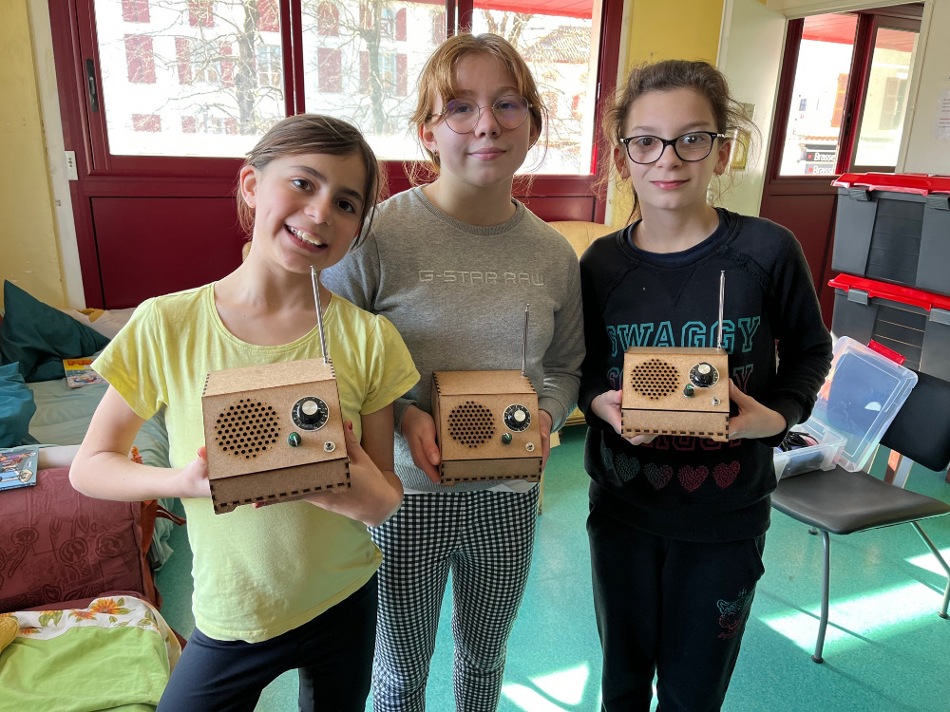

Espace Jeunes Ustaritz

